网络爬虫子系统

用户操作手册

佛山农村商业银行股份有限公司

目 录
第一篇 软件简介 3
1.1 开发背景 3
1.2 软件简介 3
1.3 系统特点 3
1.4 运行环境 3
第二篇 软件使用 4
2.1 系统目录 4
2.2 系统运行 5
2.3 框架说明 6
2.4 配置说明 6
2.4.1日志配置 6
2.4.2系统配置 6
2.5 使用说明 7
2.4.1 JDK安装 7
2.4.2 系统使用 8

第一篇 软件简介

1.1 开发背景
账户年检管理系统中的网络爬虫子系统。

1.2 软件简介
网络爬虫子系统通过FTP方式定时轮询APP区文件服务器中是否有需要比对的数据文件。将比对数据文件下载到本地服务器，同时文件服务器上的数据文件转存至bak目录。

1.3 系统特点
- 操作简单，易学易用
准图形化的操作界面，界面整洁，操作简单，一目了然。
- 系统实用
系统按照国家出台的相关导则、指导说明书，而进行研发，适用性广，且系统运行安全、稳定、可靠。
- 易维护，易扩充
在设计中采用面向对象的设计方法，使软件数据结构更合理，更易于维护和扩充，可以方便地与账户年检管理系统对接

1.4 运行环境
- 硬件环境
Intel 奔腾 2GHz/ 1G / 40G以上
- 软件环境
操作系统：Windows、Linux等操作系统。
数据库：无
JDK：1.8及以上
- 网络环境
网络带宽10M以上

第二篇 软件使用

2.1 系统目录
目录结构包含frcb_lib，logs，resources文件夹，以及一个log4j.properties日志配置文件和用于系统运行的frcb.jar文件的jar包，其中frcb_lib文件夹用于存放系统依赖的jar包，logs文件夹用于系统运行产生的日志文件存放，resources文件夹则是用于存放爬虫系统配置文件和所需要的驱动文件，以及每次爬虫需要的银行端文件、生成的政府端文件和辅助文件等。
具体如下图所示：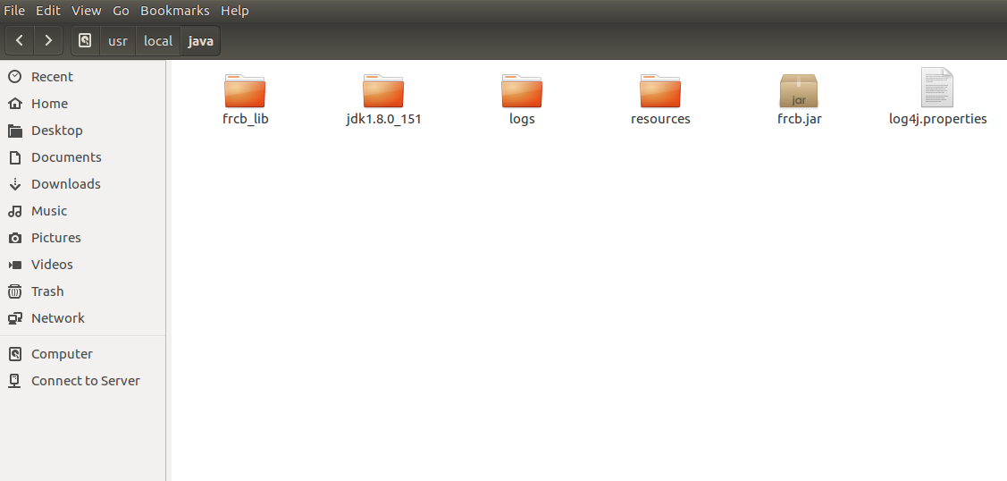
图2-1-1系统目录界面

2.2 系统运行
首先，采用Linux终端命令定位到爬虫系统的运行jar包frcb.jar文件所在目录（或者在该目录右键Open in Terminal），然后输入命令java -jar frcb.jar，则程序开始运行，如下图所示：
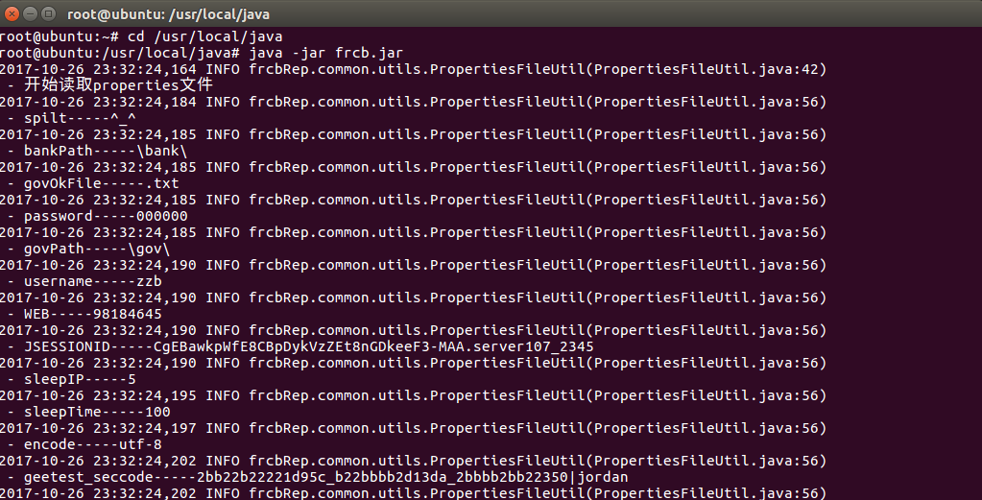

图2-2-1系统运行界面

2.3 框架说明
爬虫系统外部采用Java定时器调度，Apache的ftp接口获取银行端文件和上传政府端文件；，其中JDK需采用1.8以上版本。项目使用的爬虫框架为开源的webmagic ，和开源的,phantomjs无界浏览器（用于模拟滑块滑动的操作）。开源的` selenium是用于操作phantomjs浏览器的jar包工具，如果需要修改代码，网上参考相关资料即可。

2.4 配置说明

2.4.1日志配置
配置文件存在于根目录，文件名为log4j.properties，采用Apache的开源项目log4j标注配置，如下图：
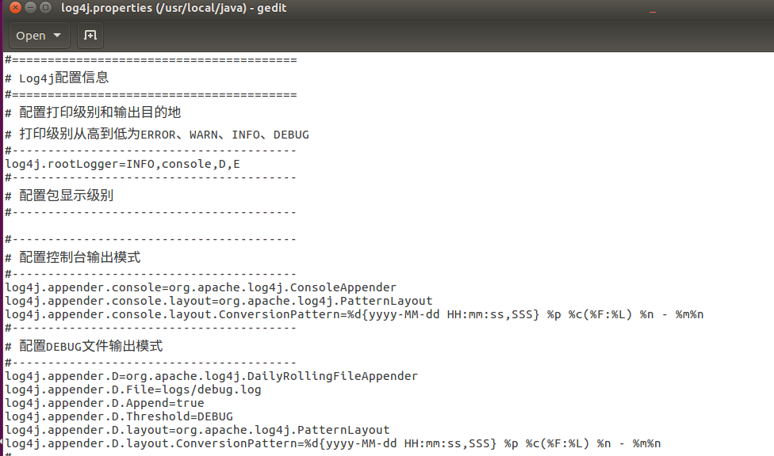图2-4-1 日志配置文件界面

2.4.2系统配置
系统配置位于resources文件夹下，文件名为config.properties，其中包括ftp服务器配置，相关文件路径配置，轮询ftp银行端就绪文件周期配置，爬虫线程数等配置。
# ftp方式，是sftp还是ftp
ftp-way = sftp
# ftp服务器地址
ip = 192.168.169.18
# ftp服务器端口号
port = 22
# ftp服务器登陆用户名
username = xiaojing
# ftp服务器密码
password = xiaojing
# ftp服务器中的银行数据文件目录
bankPath = bank
# ftp服务器中的银行就绪文件名
bankOkFile = .ok
# ftp服务器中的银行数据文件名
bankFile = .txt
# ftp服务器中的银行历史数据文件目录
bankBakPath = \\bank\\bak\\
# ftp服务器中的政府数据文件目录
govPath = \\gov\\
# ftp服务器中的政府就绪文件名
govOkFile = .ok
# ftp服务器中的政府数据文件名
govOkFile = .txt
#每次爬虫程序执行后，是否删除本地当次的bank/gov就绪文件和数据文件(默认为删除，即如果没有该字段或注释该字段则会执行删除)
isDelGovBank = true
# 轮询银行数据文件的周期，默认为秒，格式如“1 SECOND”
# SECOND,
# MINUTE,
# HOUR,
# DAY
# WEEK
# MONTH
# YEAR
period = 5 SECOND
#所用的驱动浏览器的配置参数 --disk-cache-path 加的是js缓存的位置信息。
phantomArgs=--webdriver-loglevel=INFO,--disk-cache=true,--disk-cache-path=cache
#注册号提取字段
regNums=统一社会信用代码/注册号,注册号,注册号/统一社会信用代码
#企业名称提取字段
companyNames=企业名称,名称
#法人提取字段
legalPersons=法定代表人,负责人,经营者,投资人,执行事务合伙人
#营业期限至 提取字段
businessTos=营业期限至,合伙期限至
#注册资本提取字段
regMoneys=注册资本
#住所提取字段
addresss=住所,营业场所,经营场所,主要经营场所
#经营范围提取字段
businessScopes=经营范围
#爬虫一系列文件的根目录
filePath = c:/fosan/
#测试时使用，不用管他
testPath=c:/fosan/bank_20171012.txt
#配置代理例如ipProxyList=104.0.33.133:8080,104.0.33.134:8080(英文逗号分割)
ipProxyList=
#开启的线程数
theadCount=3
#爬取一个网页后的休眠速度，控制爬取速度,建议慢一点，因为广东企业信用网极不稳定。太快容易被封
sleepTime=1000
#访问一个网页后的失败数目
retryTimes=3
#写入文件的分割符
spilt=^_^
#读取文件的分割符
readSpilt=\\^_\\^
#ftp下载的文件的格式
encode=gbk
#爬取的网站域名
gdDomain=gd.gsxt.gov.cn
#是否重新爬取详情页url
refreshUrl=true
#是否使滑块验证滑块通过率100%,该配置项需要在phantomjs.properties文件中配置缓存路径(这个方法不稳定暂时不使用)
isAllGeetestPass=true
#当出现提示，访问太过频繁，则休息多久分钟。
sleepIP=5

- ftp服务器账户配置：配置包括ftp服务器地址、端口号、用户名、密码等信息
- ftp文件及路径配置：配置包括ftp远程银行数据文件目录及历史文件目录和对应政府端文件目录
- 爬虫程序的相关配置：如轮询周期，爬虫线程数，网站域名配置等
类似于regNums的字段是用于提取的字段的名称，如果将来发现了其他需要提取的字段，则可以添加进来。
refreshUrl选项是表明是否需要用漏洞来进行直接爬取详情url,如果将来这个漏洞被堵上那么改为false.
isAllGeetestPass选项表明是否需要使用滑块验证的js漏洞来使滑块通过率100%，如果这个漏洞将来失效，那么改为false即可

2.5 使用说明

2.4.1 JDK安装
本系统需安装jdk8环境，详细安装步骤如下：
- 通过终端或右键在/usr/local目录下新建java文件夹
- 将下载的jdk压缩包（jdk1.8.0_151）拷贝到java文件夹中，并解压至该目录（若无右键解压按钮，则使用命令sudo tar xvf jdk-8u151-linux-x64.tar.gz）
- 设置jdk环境变量：终端命令行执行命令$sudo gedit ~/.bashrc（若不是root用户请使用vim .bashrc）如下图所示：
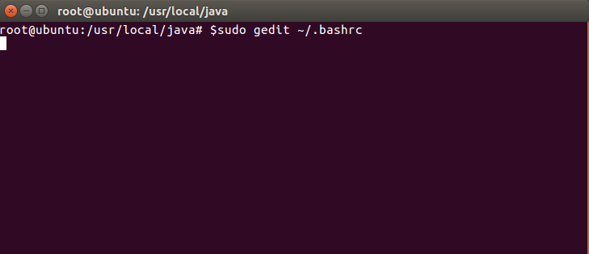
- 打开之后在末尾添加 export JAVA_HOME=/home/xiaojing/jdk1.8.0_151
export JRE_HOME=${JAVA_HOME}/jre
export CLASSPATH=.:${JAVA_HOME}/lib:${JRE_HOME}/lib
export PATH=${JAVA_HOME}/bin:$PATH
注意：在上述添加过程中，jdk文件路径名等名称根据实际情况修改，等号两侧不要加入空格，不然会出现“不是有效的标识符”，因为source/etc/profile不能识别多余的空格，会理解为是路径一部分。
- 检验是否安装成功在终端输入如下命令java -version，查看是否安装成功，成功则显示如下：
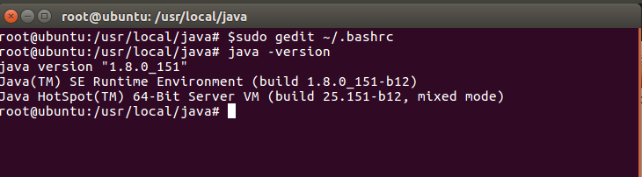

2.4.2 系统使用
- 按照步骤2.2描述开启系统
- 用户将银行端数据文件和就绪文件上传至指定ftp服务器目录
phantomjs分配可执行权限（详情请见第三篇 注意事项），
3将urlCompany.txt和，noUrlCompany.txt文件中（这两个文件是为了加快抓取的速度，不加的话，速度会很慢）放入config.properties文件中filePath配置的路径，注意结尾处要加“/”比如c:/fosan/,（不加“/”的话,和ftp程序结合时会出现错误）
- 爬虫子系统生成政府端数据文件和就绪文件后上传至ftp服务器指定目录，数据对比及查询子系统功能获取该文件
- 重复2-3步骤

第三篇 注意事项

3.1注意事项
1经过本人10月份的测试，在配置项中线程theadCount=3，sleepTime=1000，为最佳，不会封锁ip。
因为太快，ip会被对方的防御系统检测到，从而封了你的ip导致爬取的线程缓慢。但如果你手上的代理ip资源足够多，那么，可以当对方网站提示“操作太过频繁的话” 配置ipProxyList= 选项进行配置，注意访问外网用的代理ip一定要高匿ip（高匿ip就是对方网站不知道你用了代理，具体请百度，网络上有专门的ip代理商）,局域网的代理ip不需要高匿代理ip。
2本项目使用了phantomjs驱动，该驱动分为linux版本和window版本，（至于使用哪个平台驱动，程序会根据操作系统自动判断）如果在linx下运行本程序，需要给resources文件夹中phantomjs分配可执行权限（”chmod +x”命令），一次就可以了。如果不分配可执行权限那么程序运行的过程中可能会提示 The driver is not executable:
3注意bank文件中有的公司名称是带有括号的而且非常不规范（有的是中文括号，有的是英文括号，如 “佛山市禅城区磐石投资咨询服务中心（普通合伙）“，“福盛(佛山)精密机械制造有限公司”，），而网页中抓取的公司gov文件中公司名称统一都是中文括号，所以，如果要从gov文件中查找公司名称时，应该要注意括号的问题

